GUIA N° 9 CONTABILIDAD
PROCESO CONTABLE
COMPRA VENTA DE MERCADERIAS

Objetivo:-Identificar proceso contable en la comprar venta de mercaderías
-Realiza el proceso de compra venta de mercaderías
-Analizar registro contables del costo de venta

INSTRUCCIONES: Aplicar lo que aprendió, resolviendo el siguiente ejercicio planteado
Se permite el uso de calculadoras u hoja Excel, pero NO celulares
Puedes desarrollar el ejercicio en tu cuaderno u hoja Excel..
Lea comprensivamente la guía, luego resuelve el ejercicio.
Las respuestas te servirán, en la próxima actividad MEET, para
comprobar tus aprendizajes y reforzar los contenidos por lograr.

A partir de los hechos económicos, se inicia el proceso contable de una empresa. Este consiste en recopilar la información de las diversas transacciones, medirla en términos monetarios y registrarla en los libros de contabilidad, para finalmente, elaborar y entregar los informes a los usuarios.
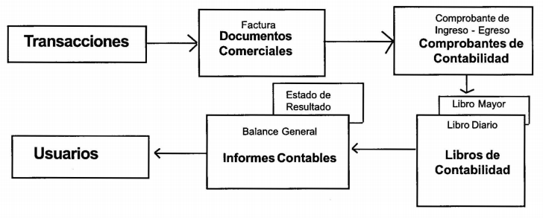
TRANSACCIONES COMERCIALES.
Desde el punto de vista contable, una transacción se produce cuando un hecho económico afecta a las cuentas establecidas en la contabilidad de la empresa. Ejemplos de transacciones son la compra de mercaderías, la venta de un producto o servicio, el pago de los sueldos del personal, el pago de un documento en cobranza o el pago del arriendo, entre otras.

DOCUMENTOS COMERCIALES
Son todos los documentos que dan respaldo a la contabilidad, por ejemplo, una boleta en una venta, el formulario de pago de un impuesto o la factura de compra, entre otros. La contabilidad se basa en información fidedigna que se comprueba mediante documentos que tienen el carácter de oficial ante una revisión del Servicio de Impuestos Internos. Esto significa que los documentos comerciales para que sean aceptados como comprobantes de las distintas transacciones, tienen que cumplir con las disposiciones establecidas en cuanto a sus formatos, custodia, registro en los libros de contabilidad e información que contengan.

a) FACTURAS La factura es un documento mercantil que permite formalizar las transacciones de compra y venta. Las notas de Débito y Crédito tienen características similares a las facturas y permiten complementar las operaciones de compra y venta.

b) NOTAS DE CRÉDITO Se utilizan cuando es necesario disminuir el monto de una factura, ya sea por la devolución de mercaderías o un descuento.

c) NOTAS DE DÉBITO Se utilizan cuando es necesario aumentar el monto de una factura, ya sea por reajustes, intereses o cobro de un mayor precio.

Por disposiciones tributarias todas las facturas, notas de crédito y notas de débito, tienen que estar enumeradas y timbradas por el SII

COMPROBANTES DE CONTABILIDAD
Son formularios internos de la empresa que permiten registrar contablemente una transacción y en el que se definen las cuentas, así como los respectivos cargos y abonos.
LIBROS DE CONTABILIDAD
Son los registros oficiales exigidos por el Servicio de Impuestos Internos donde se centralizan todas las transacciones de un determinado ejercicio.
INFORMES CONTABLES
Son los documentos finales que se obtienen con la información de los libros de contabilidad y que resumen la situación de la empresa a una determinada fecha.

Análisis de una Compra de Mercaderías

La empresa compra mercaderías a los proveedores, las que puede pagar de una o más formas, al contado, con cheque, con letras u obtener un crédito directo del proveedor.

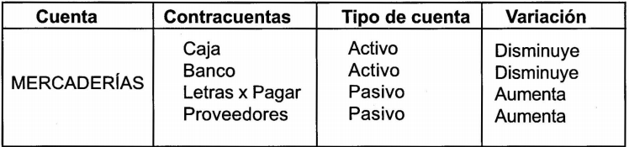
IVA CREDITO FISCAL: Cuando una empresa compra mercaderías, tiene que pagar un precio que incluye el valor neto de la mercadería, más el impuesto al valor agregado. Para reflejar en la contabilidad el IVA cancelado en la compra, se utiliza una cuenta llamada
IVA CREDITO FISCAL. Esta es una cuenta de activo porque el lVA cancelado queda a favor de la empresa hasta que se haga la compensación del iva de las ventas.
COMPRA AL CONTADO Se compran mercaderías a los proveedores por $ 600 neto y se cancelan con efectivo.
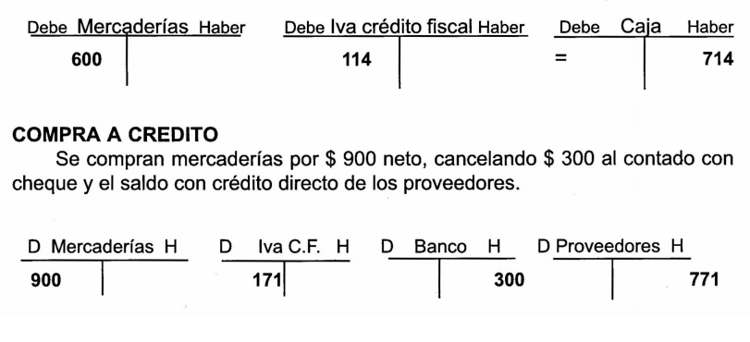
Análisis de una Venta de Mercaderías
Para comprender mejor lo que sucede cuando se realiza una venta se analiza el siguiente caso: "la empresa compra mercaderías por $600 en efectivo y posteriormente las vende en $900 al contado". Para este ejemplo no se considerará IVA. Cuando se realiza la venta se producen dos eventos de Activo:
1. Se produce una disminución de las mercaderías por $ 600, Y
2. Se genera un aumento en la caja de $ 900.

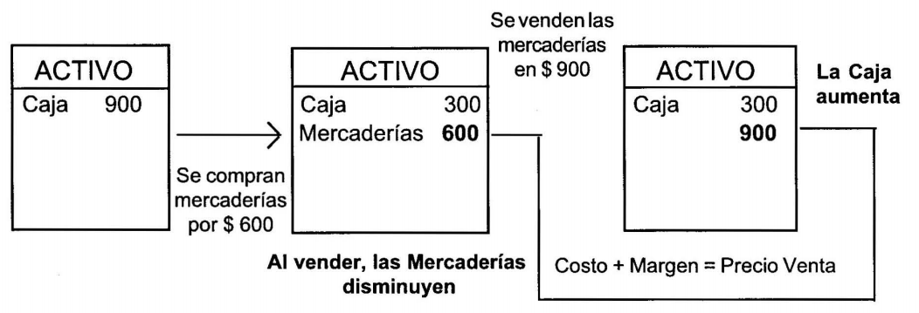

Cuando se realiza la venta se producen dos eventos de Resultado:
1. La empresa pierde $ 600 al entregar las mercaderías que tienen igual costo.
2. Se produce una ganancia porque la empresa recibe dinero por $ 900.
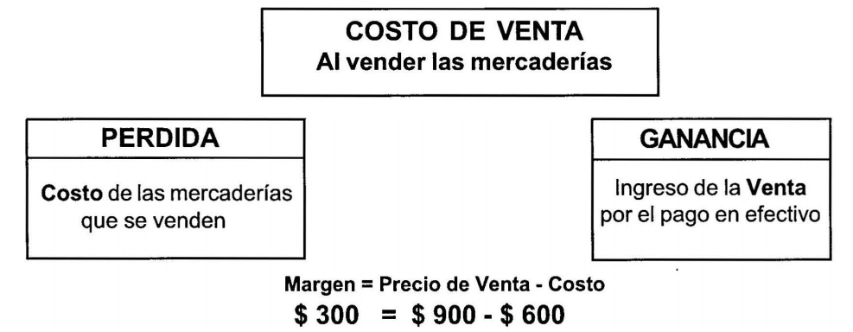

¡NO CONFUNDIR! El concepto de ganancia no es sinónimo de utilidad, solo representa el ingreso que se genera en la venta, el que podría ser mayor o menor que el costo. En este caso, el margen es de $ 300, y si los gastos son cero, entonces se genera una utilidad de $ 300.

EJEMPLO 1: Se realiza una venta de mercaderías por $ 1.200 neto que los clientes pagan al contado con efectivo. Las mercaderías costaron $ 900.
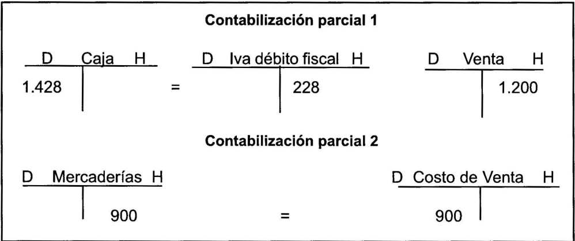

EJEMPLO 1: Se venden mercaderías por 1.500 neto. Los clientes firman una letra a 60 días por $ 900 Y por el saldo se les otorga un crédito directo. Las mercaderías costaron $ 600.
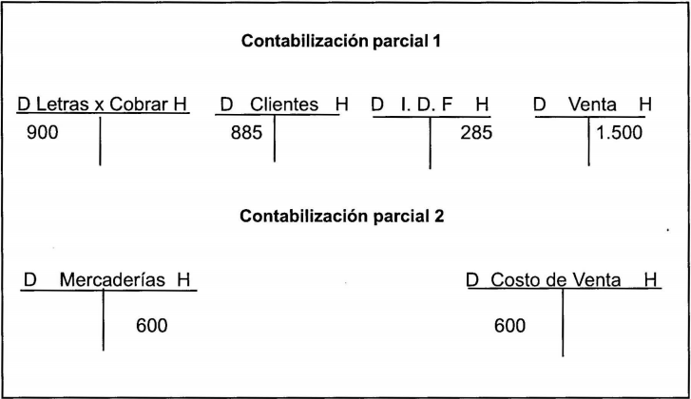
Lectura Capitulo 5 Estados Financieros, Manual de Contabilidad pag 17 al 20.

Si tienes dudas consulta al mail ana.villar@liceonsmariainmaculada.cl

GUIA N° 9 CONTABILIDAD
PROCESO CONTABLE
COMPRA VENTA DE MERCADERIAS
EJERCICIO MODELO

1.- La empresa mantiene mercaderías por un monto de $ 4.000.000
La empresa vende mercaderías por $ 1.890.00 (Neto), al Crédito Simple.
El costo de las mercaderías es 1.590.000.

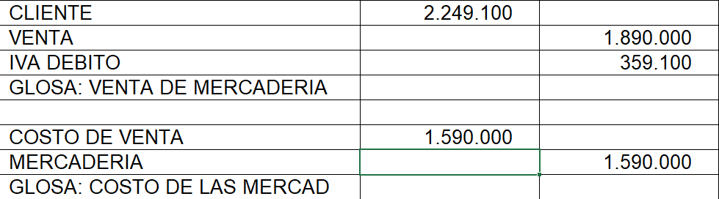

2.- La empresa vende mercaderías por $ 890.300(Neto), a la Sra Elsa Catunta.
El costo de las mercaderías es 750.900.
La venta es cancelada en cheque al día.
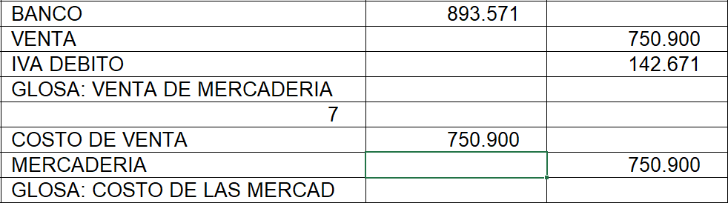

CUENTAS “T”
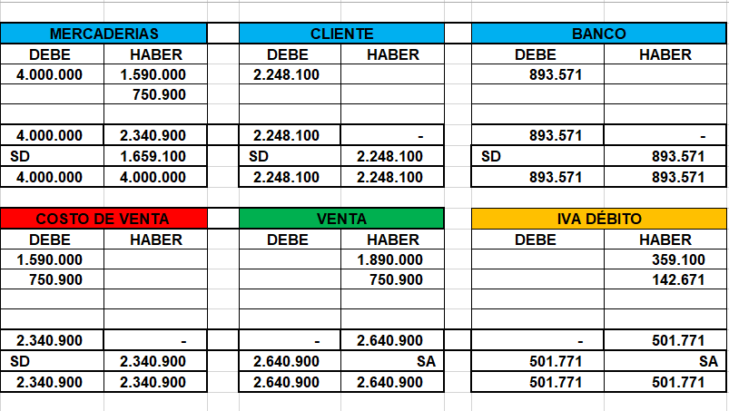

APLICAR LOS SIGUIENTES VALORES AL ESTADO DE RESULTADOS
VENTAS – COSTO DE VENTA = UTILIDAD BRUTA

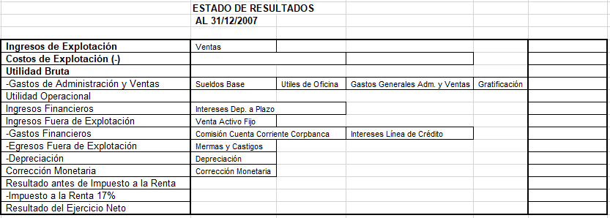

GUIA N° 9 CONTABILIDAD
PROCESO CONTABLE
COMPRA VENTA DE MERCADERIAS
EJERCICIO DE APLICACIÓN

El Sr. Marc Fontanilla, único propietario de la empresa comercial Punto Verde, pone en marcha su negocio realizando las siguientes operaciones en el mes de JULIO 2020:

01/ Inicia las actividades con el siguiente detalle de aporte:
- Dinero en efectivo $ 2.000.000
- Maquina 1.000.000
- Mercadería 3.000.000

04/ Abre una cuenta corriente a nombre de su empresa, en el Banco del Estado de Chile, con un depósito inicial del 85 % del efectivo.

08/ Compra Mercadería por un valor neto de $ 3.000.000, que cancelan
Con L x P, según lo indicado en la factura de compra 987.

12/ Se emite factura 785, por la venta de mercaderías a la clienta XYZ
El valor de la venta es de 800.000 (Neto)
El costo de las mercaderías es de $ 650.000
La venta se paga con un crédito simple por el 100%

15/ Se emite factura 786, por la venta de mercaderías a la clienta ABC
El valor de la venta es de $ 1.700.000 valor neto.
El costo de las mercaderías es 1.500.000.
La venta se paga en L x C

17/ Cancela en cheque la factura por gasto básico, que en total
alcanza a un valor neto de $ 200.000.

30/ La empresa vende mercaderías por $ 2.390.000 valor neto.
El costo de las mercaderías es 2.190.000.
La venta se paga en L x C

Confeccionar Libro Diario
Confeccionar Cuentas T
Confeccionar Estado de Resultado

